
Colegio Nuestro Tiempo - R.B.D.: 14.507-6
Teacher of English Language: Francisca Alvarez P.
Profesor de Artes Musicales: Cristóbal Baeza
Guía de trabajo N°18
Idioma extranjero: Inglés y Artes Musicales
Sexto Básico
Semana 18

Name: ____________________________________________________________ Date: August ^{3rd}, 2020
Total score: 41 points Score: ____________
Objectives | To reinforce and apply vocabulary from unit 2: Around town

What we should know until now? ¿Qué deberíamos conocer hasta ahora?

Unit 2: Around town
Grammar:  Skimming and scanning (Guía 9 -10-11-12-13-14-16)  Listening activity ( 11-12-13-14-16)  Writing activity (Guía 15)  Prepositions of place (guía 12-13 -14-16) | Vocabulary (semana 9 a la 14)  Church shopping mall cinema Airport  museum bookshop school hospital Restaurant supermarket cabin apartment  house town city world  castle country  car Bus Taxi bicycle  cyclist taxi driver bus driver car driver  Airplane Ship Pilot Shipcaptain  Traffic signs Turn left turn right go straight cross the street Traffic lights pedestrian Street sidewalk  pedestrian crossing

Formatos disponibles del video explicativo: “Unit 1and 2”

1. En la página online del colegio: cnt.webescuela.cl
2. En el establecimiento en archivo digital para traspaso a pendrive de Apoderado.
3. Mediante correo electrónico. Idiomaextranjeroingles.cnt@gmail.com

Actividad 1. Prepostions of place
Mira las siguientes imágenes y escribe en qué lugar se encuentra el búho. (8 pts)
IN - ON - UNDER - BEHIND - BETWEEN - NEXT TO - NEAR - IN FRONT OF

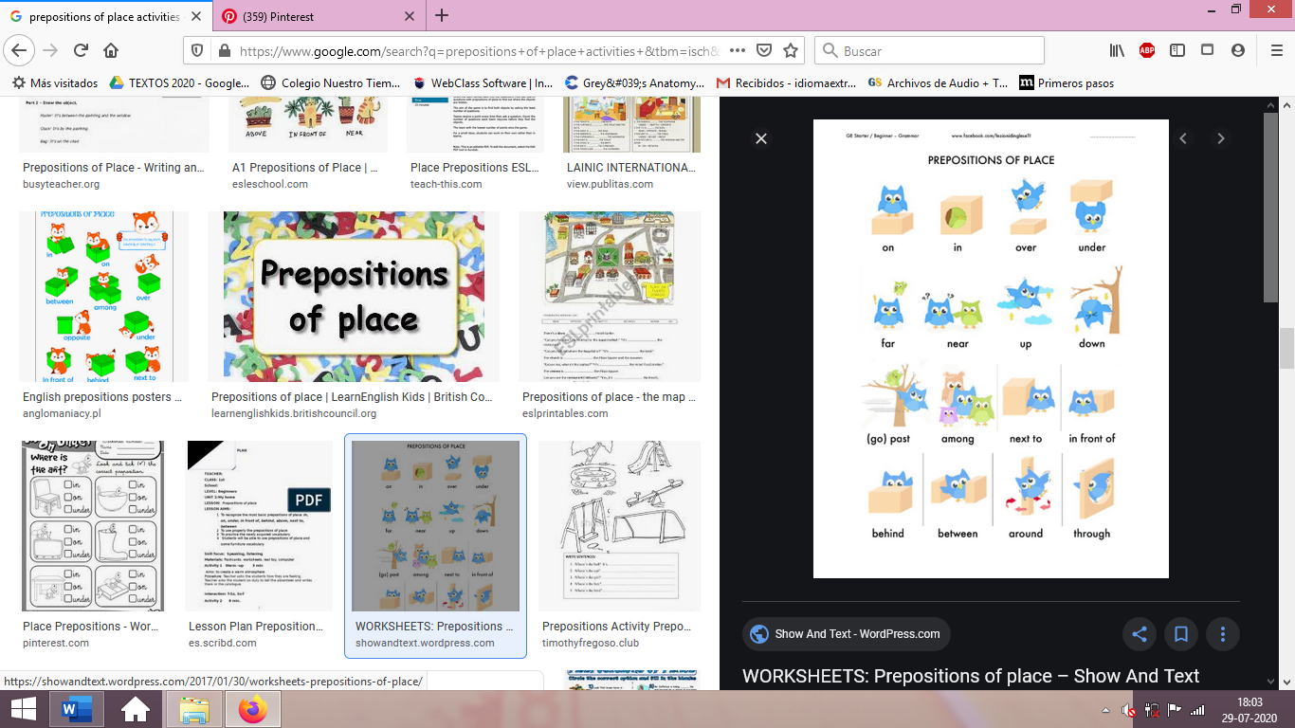

The owl is _______________ the box The owl is _______________ to his friend

The owl is ________________ the box The owl is_______________ the box

The owl is _________________ the box The owl is ________________ the box

The owl is__________________ the box The owl is ________________ the box

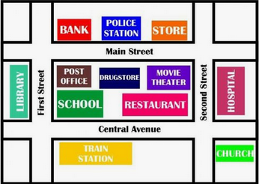
Actividad 2. Prepositions of place on a map
Mira el mapa, lee las oraciones y escribe la ubicación
de los distintos lugares. Pistas han sido dadas (5 pts)

a) The bank is _________________ the library. (cerca)
b) The police station is ___________________ the store (al lado)
c) The movie theater is ______________ the restaurant (detrás)
d) The train station is ___________________ the school. (en frente de)
e) The drugstore is __________________ the post office and the movie theatre. (entre)
Actividad 3. Vocabulary
Traduce las siguientes palabras al español (6 pts)

a) World: ________________________________ d) Country: _____________________________
b) City: __________________________________ e) Cabin: ______________________________
c) Town: _________________________________ f) Apartment: __________________________
Actividad 4.Vocabulary “ places around town” Actividad 5. Vocabulary “ means of transportation”
Une los lugares públicos con su traducción (6 pts) Une los medios de transporte con su conductor (6 pts)

a) Airport Tiendas comerciales a) car Pilot
b) School Iglesia b) taxi Cyclist
c) Supermarket Aeropuerto c) bus Shipcaptain
d) Cinema Escuela d) bicycle Taxi driver
f) Shopping mall Supermercado e) Airplane Bus driver
g) Church Cine f) Ship Car driver
Actividad 6. Vocabulary “ Traffic signs”
1. Traffic signs 2. Turn left 3. Turn right 4. Go straight 5. Street
6. Pedestrian 7. Sidewalk 8. Pedestrian crossing 9. Traffic lights
10. Cross the street
Mira las imágenes y escribe el número
correspondiente al nombre (10 pts)

CRUCE PEATONAL  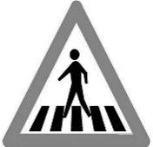 | 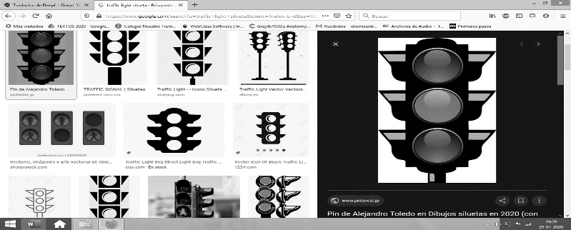  SEMÁFORO | GIRA A LA DERECHA | VEREDA  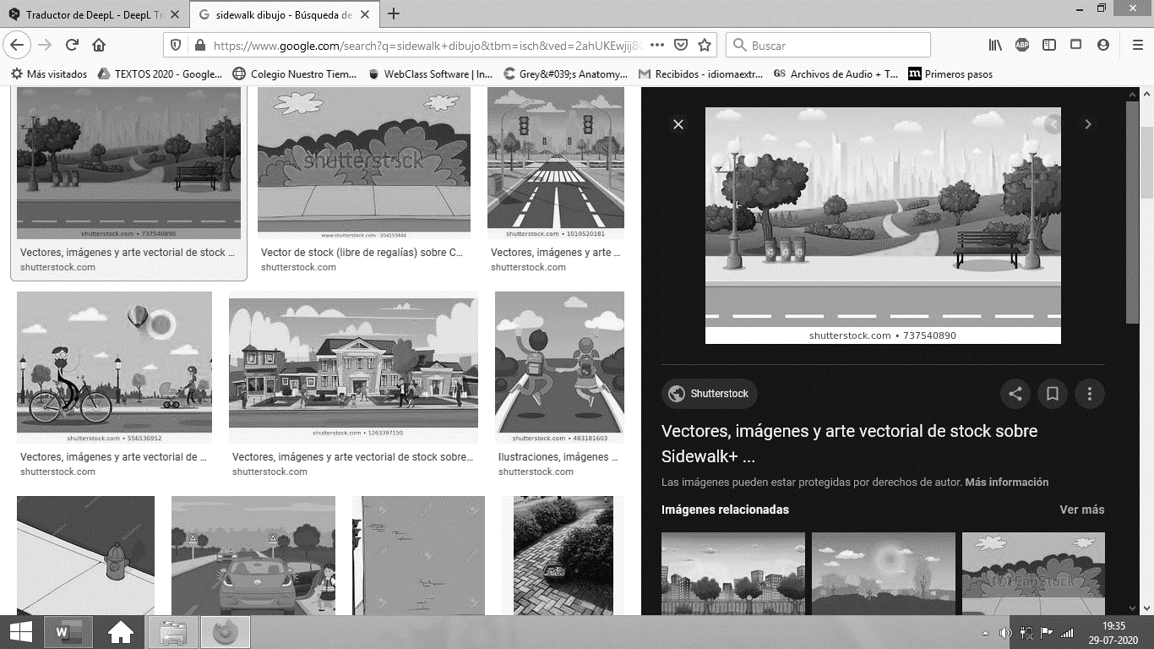 | PEATON  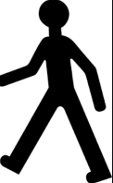
CALLE  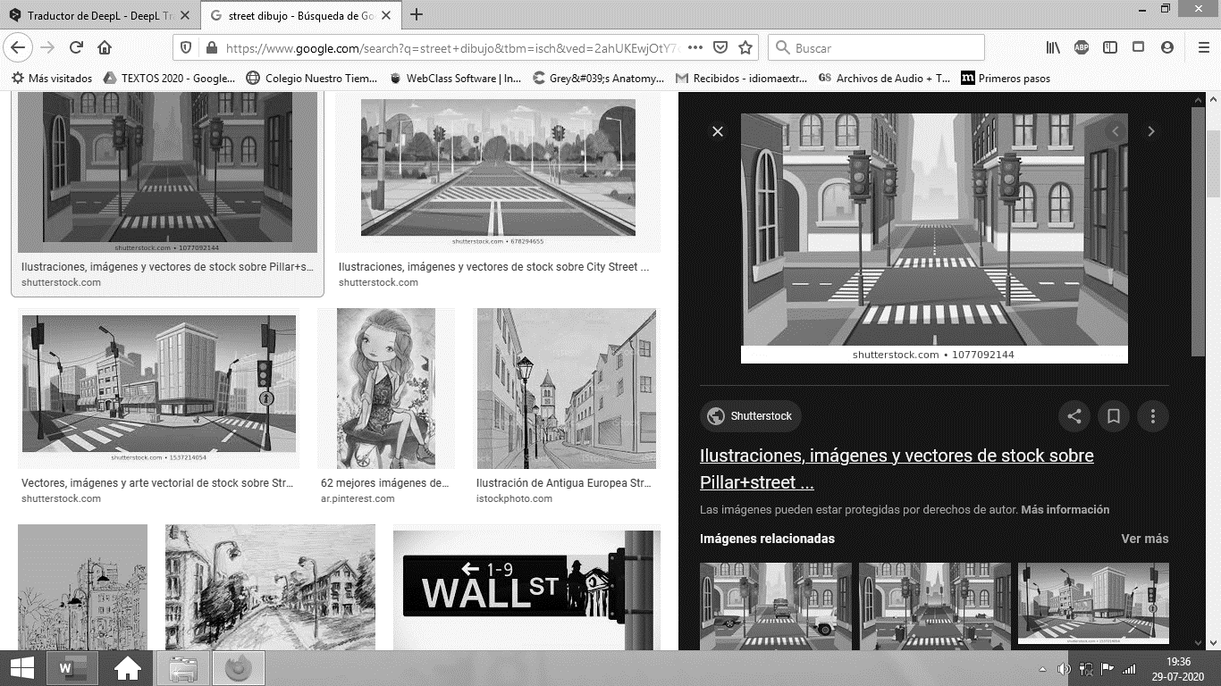 | SEÑALES DE TRÁNSITO  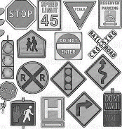 | CRUZAR LA CALLE  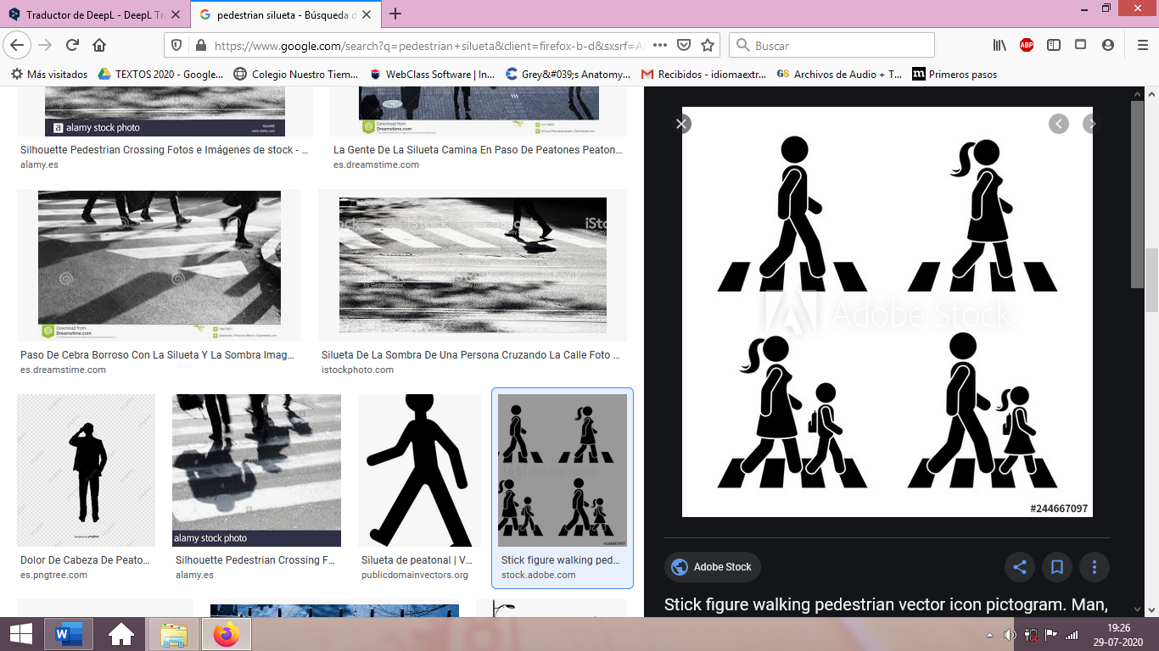 | SIGUE DERECHO | GIRA A LA IZQUIERDA

Actividad Música

Objetivo: Creación de una canción.

Continuamos trabajando en la creación de una canción, esta semana podrás seguir trabajando en la investigación del estilo musical que utilizarás, en el caso de que elijas algún género urbano como el Trap, tal vez este video te pueda servir, en el que un colega realiza un análisis de alguna de las problemáticas del trap, sin caer en estereotipos ni prejuicios.

https://youtu.be/HSlDJ235eJU

Te invito a verlo y a que sigas trabajando en el estilo que más te guste.

Recuerda!! : En caso de tener dudas o consultas sobre las actividades de alguna guía, no duden en escribir al correo idiomaextranjeroingles.cnt@gmail.com o a crisbamusica@gmail.com . Así mismo, si es posible tomar fotos y/o enviar las guías realizadas para ser revisadas y entregar retroalimentación de sus trabajos.

